汇编语言
（2023~2024）

实验三

实验名称： | 整数运算
专业： | 信息安全、网络空间安全
学号： | 2022132006
姓名： | 杨佳伲
提交日期： | 2024年4月25日

成绩：
评语：
实验目的：
实验项目名称：整数运算；
实验项目性质：设计研究性实验；
所属课程名称：汇编语言；
实验计划学时：4学时；
仪器设备：PC机
实验目的：熟悉函数的定义，逻辑指令，移位指令，比较指令与条件判断指令，并灵活运用这些指令；掌握整数指令的应用。
实验要求：
（1）编写移位指令程序；
（2）编写码制转换程序；
（3）实现算术表达式。
实验内容：从键盘输入多个有符号整数并进行排序，然后查找用户再次输入的任何一个整数，并以二进制编码输出其在排序结果中的下标。
- 步骤一：构造从键盘接收数据的数组；
- 定义输出提示的字符串；
- 定义接收的内部默认数组；
ARRAY_MAX_SIZE = 200
arr DWORD ARRAY_MAX_SIZE DUP(0)
- 自定义函数，提示用户输入数组长度，并赋值arrSizeByUserInput；
函数名为：recvArraySize PROC
依次调用CALL WriteString、CALL ReadInt

- 步骤二：接收用户输入的数据；
- 自定义函数recvArraySize ，提示用户输入数据；
- 接收用户数据，并给数据赋值；

- 步骤三：对数组中的数据采用冒泡排序，并输出排序后的数组；
- 步骤四：提示用户输入一个数字，查找数组，若找到则输出索引，若没有找到则给出提示。
- 步骤五：将找到的数据的索引以二进制的方式进行输出。

特别说明：
visual studio集成开发环境对标志位的称呼与通常的不同，它们的对应关系如下：
OV=overflow flag (OF)
UP=direction flag (DF)
EI=interrupt flag (IF)
PL= Sign Flag (SF)
ZR=zero flag (ZF)
AC=auxiliary flag (AF)
PE= parity flag (PF)
CY=carry flag (CF)

实验要求：
（1）认真填写实验报告，详细描述实验过程；
（2）字体采用5号宋体；
（3）报告严格按格式命名。
实验内容（实验代码、描述、截图）：
（1）、构造从键盘接收数据的数组；
定义输出提示的字符串；
定义接收的内部默认数组；
ARRAY_MAX_SIZE = 200
arr DWORD ARRAY_MAX_SIZE DUP(0)
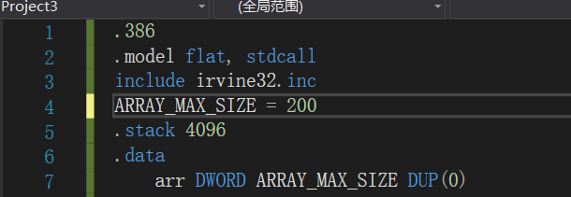
自定义函数，提示用户输入数组长度，并赋值arrSizeByUserInput；
函数名为：recvArraySize PROC
依次调用CALL WriteString、CALL ReadInt
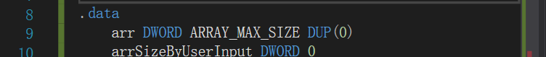
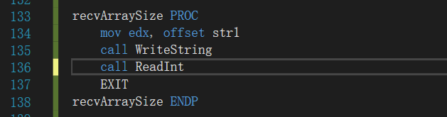
（2）、接收用户输入的数据；
自定义函数recvArraySize ，提示用户输入数据；
接收用户数据，并给数据赋值；
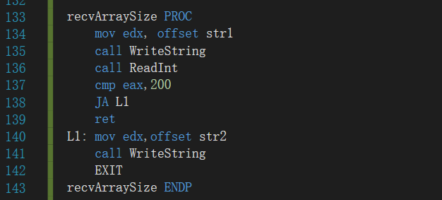
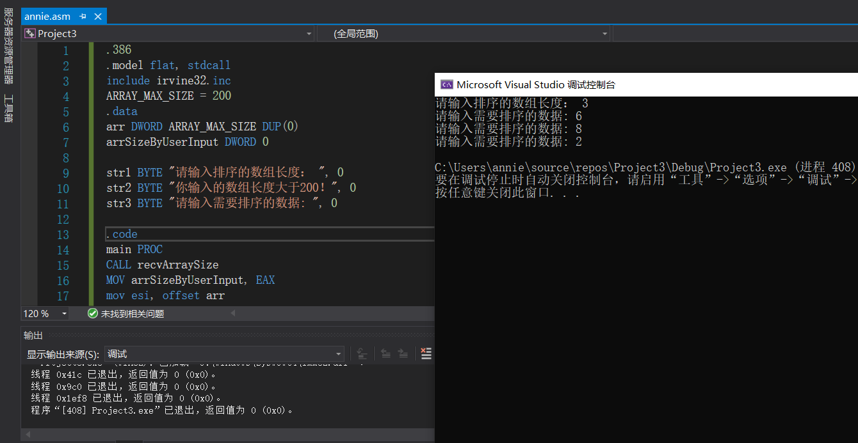
示例代码：
.386
.model flat, stdcall
include irvine32.inc
ARRAY_MAX_SIZE = 200
.data
arr DWORD ARRAY_MAX_SIZE DUP(0)
arrSizeByUserInput DWORD 0

str1 BYTE "请输入排序的数组长度： ", 0
str2 BYTE "你输入的数组长度大于200！", 0
str3 BYTE "请输入需要排序的数据: ", 0

.code
main PROC
CALL recvArraySize
MOV arrSizeByUserInput, EAX
mov esi, offset arr
mov ecx, arrSizeByUserInput
CALL recvArrayData
INVOKE ExitProcess, 0
main ENDP

recvArraySize PROC
mov edx, offset str1
call WriteString
call ReadInt
cmp eax, 200
JA L1
ret
L1: mov edx, offset str2
call WriteString
EXIT
recvArraySize ENDP

recvArrayData PROC USES ESI ECX
mov edx, offset str3
L1 : call WriteString
xor eax, eax

call ReadInt
mov[esi], eax
add esi, type DWORD
loop L1

RET
recvArrayData ENDP

end main
- 、对数组中的数据采用冒泡排序，并输出排序后的数组；
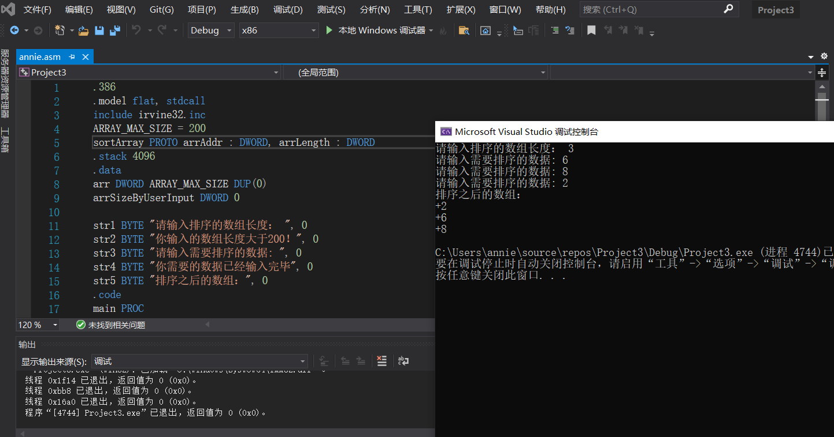
示例代码：
.386
.model flat, stdcall
include irvine32.inc
ARRAY_MAX_SIZE = 200
sortArray PROTO arrAddr : DWORD, arrLength : DWORD
.stack 4096
.data
arr DWORD ARRAY_MAX_SIZE DUP(0)
arrSizeByUserInput DWORD 0

str1 BYTE "请输入排序的数组长度： ", 0
str2 BYTE "你输入的数组长度大于200！", 0
str3 BYTE "请输入需要排序的数据: ", 0
str4 BYTE "你需要的数据已经输入完毕", 0
str5 BYTE "排序之后的数组：", 0
.code
main PROC
CALL recvArraySize
MOV arrSizeByUserInput, EAX
mov esi, offset arr
mov ecx, arrSizeByUserInput
CALL recvArrayData

INVOKE sortArray, ADDR arr, arrSizeByUserInput

INVOKE ExitProcess, 0
main ENDP

sortArray PROC arrAddr : DWORD, arrLength : DWORD
mov esi, arrAddr
mov ecx, arrLength
dec ecx
L3 :
push ecx
mov edi, 0

L2 : mov eax, [esi + edi * type DWORD]
cmp eax, [esi + edi * type DWORD + 4]
jle L1
; xchg交换
xchg eax, [esi + edi * type DWORD + 4]
mov[esi + edi * type DWORD], eax

L1 : inc edi
loop L2
pop ecx
loop L3

mov edx, offset str5
call WriteString
call crlf

mov esi, arrAddr
mov ecx, arrLength
mov edi, 0

L4: mov eax, [esi + edi * 4]
call WriteInt
call crlf
inc edi
loop L4

ret
sortArray ENDP

recvArraySize PROC
mov edx, offset str1
call WriteString
call ReadInt
cmp eax, 200
JA L1
ret
L1 : mov edx, offset str2
call WriteString
EXIT
recvArraySize ENDP

recvArrayData PROC USES ESI ECX
mov edx, offset str3
L1 : call WriteString
xor eax, eax

call ReadInt
mov[esi], eax
add esi, type DWORD
loop L1

RET
recvArrayData ENDP

end main
- 、提示用户输入一个数字，查找数组，若找到则输出索引，若没有找到则给出提示。
找到：
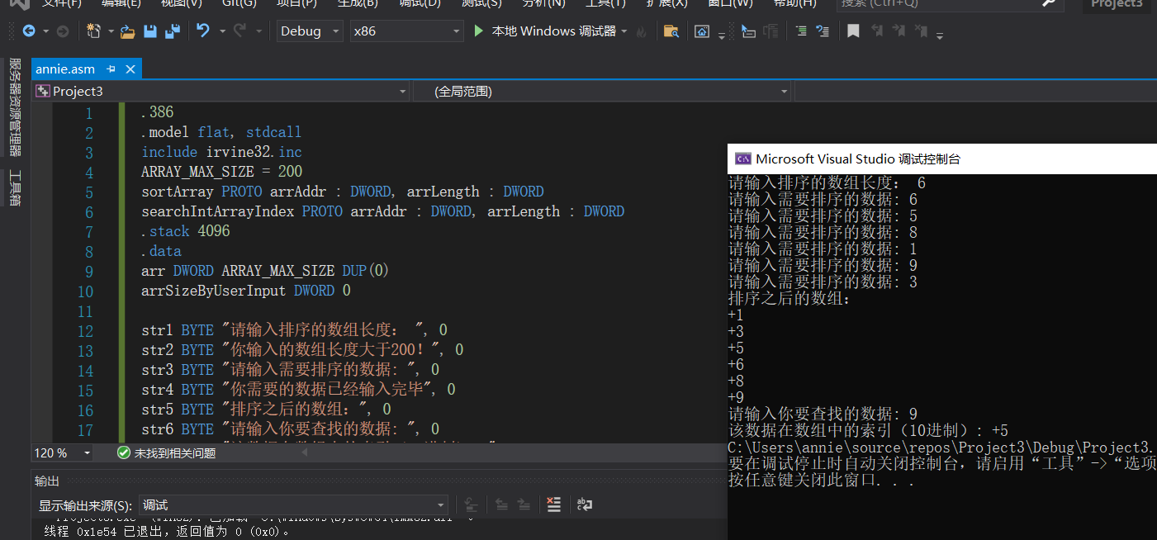
没找到：
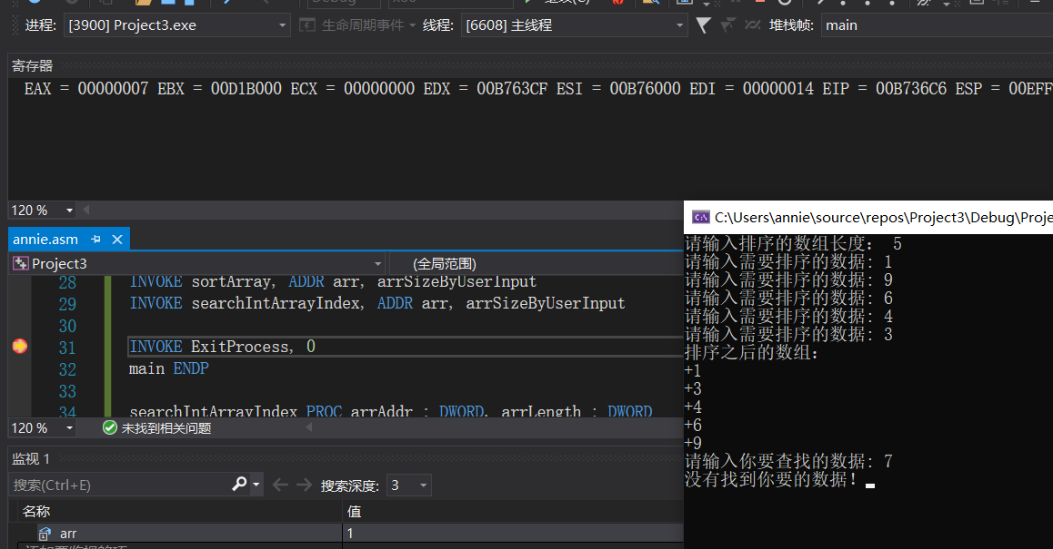
示例代码：
.386
.model flat, stdcall
include irvine32.inc
ARRAY_MAX_SIZE = 200
sortArray PROTO arrAddr : DWORD, arrLength : DWORD
searchIntArrayIndex PROTO arrAddr : DWORD, arrLength : DWORD
.stack 4096
.data
arr DWORD ARRAY_MAX_SIZE DUP(0)
arrSizeByUserInput DWORD 0

str1 BYTE "请输入排序的数组长度： ", 0
str2 BYTE "你输入的数组长度大于200！", 0
str3 BYTE "请输入需要排序的数据: ", 0
str4 BYTE "你需要的数据已经输入完毕", 0
str5 BYTE "排序之后的数组：", 0
str6 BYTE "请输入你要查找的数据: ", 0
str7 BYTE "该数据在数组中的索引（10进制）: ", 0
str8 BYTE "没有找到你要的数据！", 0
.code
main PROC
CALL recvArraySize
MOV arrSizeByUserInput, EAX
mov esi, offset arr
mov ecx, arrSizeByUserInput
CALL recvArrayData

INVOKE sortArray, ADDR arr, arrSizeByUserInput
INVOKE searchIntArrayIndex, ADDR arr, arrSizeByUserInput

INVOKE ExitProcess, 0
main ENDP

searchIntArrayIndex PROC arrAddr : DWORD, arrLength : DWORD
mov edx, offset str6
call WriteString
call ReadInt

mov esi, arrAddr
mov ecx, arrLength
mov edi, 0

; 找索引L1
L1 : cmp eax, [esi + edi]
je Found
add edi, 4
loop L1
jecxz NotFound

Found :
mov edx, offset str7
call WriteString

mov edx, 0; edx:eax 除数放在eax
mov eax, edi
mov ebx, 4
div ebx
call WriteInt
ret

NotFound :
mov edx, offset str8
call WriteString

ret
searchIntArrayIndex ENDP
sortArray PROC arrAddr : DWORD, arrLength : DWORD
mov esi, arrAddr
mov ecx, arrLength
dec ecx
L3 :
push ecx
mov edi, 0

L2 : mov eax, [esi + edi * type DWORD]
cmp eax, [esi + edi * type DWORD + 4]
jle L1
; xchg交换
xchg eax, [esi + edi * type DWORD + 4]
mov[esi + edi * type DWORD], eax

L1 : inc edi
loop L2
pop ecx
loop L3

mov edx, offset str5
call WriteString
call crlf

mov esi, arrAddr
mov ecx, arrLength
mov edi, 0

L4: mov eax, [esi + edi * 4]
call WriteInt
call crlf
inc edi
loop L4

ret
sortArray ENDP

recvArraySize PROC
mov edx, offset str1
call WriteString
call ReadInt
cmp eax, 200
JA L1
ret
L1 : mov edx, offset str2
call WriteString
EXIT
recvArraySize ENDP

recvArrayData PROC USES ESI ECX
mov edx, offset str3
L1 : call WriteString
xor eax, eax

call ReadInt
mov[esi], eax
add esi, type DWORD
loop L1

RET
recvArrayData ENDP

end main
（5）、将找到的数据的索引以二进制的方式进行输出。
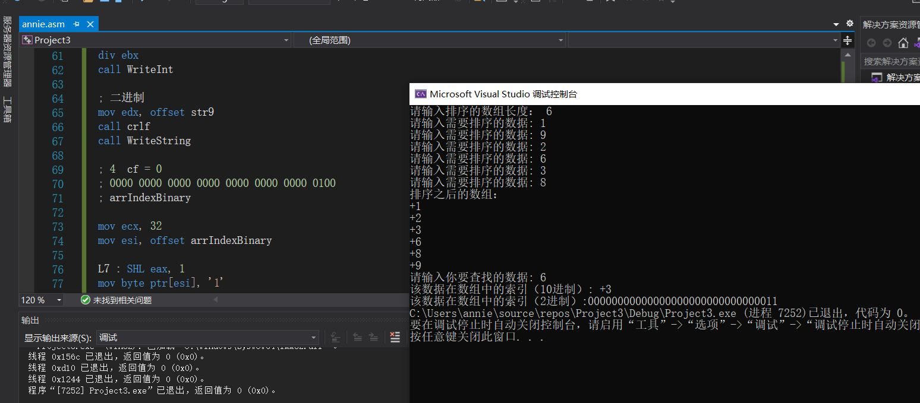
示例代码：
.386
.model flat, stdcall
include irvine32.inc
ARRAY_MAX_SIZE = 200
sortArray PROTO arrAddr : DWORD, arrLength : DWORD
searchIntInArrayIndex PROTO arrAddr : DWORD, arrLength : DWORD
.stack 4096
.data
arr DWORD ARRAY_MAX_SIZE DUP(0)
arrSizeByUserInput DWORD 0
arrIndexBinary BYTE 33 DUP(0)

str1 BYTE "请输入排序的数组长度： ", 0
str2 BYTE "你输入的数组长度大于200！", 0
str3 BYTE "请输入需要排序的数据: ", 0
str4 BYTE "你需要的数据已经输入完毕", 0
str5 BYTE "排序之后的数组：", 0
str6 BYTE "请输入你要查找的数据: ", 0
str7 BYTE "该数据在数组中的索引（10进制）: ", 0
str8 BYTE "没有找到你要的数据！", 0
str9 BYTE "该数据在数组中的索引（2进制）:", 0
.code
main PROC
CALL recvArraySize
MOV arrSizeByUserInput, EAX
mov esi, offset arr
mov ecx, arrSizeByUserInput
CALL recvArrayData

INVOKE sortArray, ADDR arr, arrSizeByUserInput
INVOKE searchIntInArrayIndex, ADDR arr, arrSizeByUserInput

INVOKE ExitProcess, 0
main ENDP

searchIntInArrayIndex PROC arrAddr : DWORD, arrLength : DWORD
; sub esp, 33
mov edx, offset str6
call WriteString
call ReadInt

mov esi, arrAddr
mov ecx, arrLength
mov edi, 0

; 找索引L1
L1 : cmp eax, [esi + edi]
je Found
add edi, 4
loop L1
; ecx = 0, 没有找到
jecxz NotFound

Found :
mov edx, offset str7
call WriteString

mov edx, 0; edx:eax 除数放在eax
mov eax, edi
mov ebx, 4
div ebx
call WriteInt

; 二进制
mov edx, offset str9
call crlf
call WriteString

; 4 cf = 0
; 0000 0000 0000 0000 0000 0000 0000 0100
; arrIndexBinary

mov ecx, 32
mov esi, offset arrIndexBinary

L7 : SHL eax, 1
mov byte ptr[esi], '1'
jc L8
mov byte ptr[esi], '0'

L8 :
add esi, 1
loop L7

mov edx, offset arrIndexBinary
call WriteString

ret

NotFound :
mov edx, offset str8
call WriteString

ret
searchIntInArrayIndex ENDP

sortArray PROC arrAddr : DWORD, arrLength : DWORD
mov esi, arrAddr
mov ecx, arrLength
dec ecx
L3 :
push ecx
mov edi, 0

L2 : mov eax, [esi + edi * type DWORD]
cmp eax, [esi + edi * type DWORD + 4]
jle L1
; xchg交换
xchg eax, [esi + edi * type DWORD + 4]
mov[esi + edi * type DWORD], eax

L1 : inc edi
loop L2
pop ecx
loop L3

mov edx, offset str5
call WriteString
call crlf

mov esi, arrAddr
mov ecx, arrLength
mov edi, 0

L4: mov eax, [esi + edi * 4]
call WriteInt
call crlf
inc edi
loop L4

ret
sortArray ENDP

recvArraySize PROC
mov edx, offset str1
call WriteString
call ReadInt
cmp eax, 200
JA L1
ret
L1 : mov edx, offset str2
call WriteString
EXIT
recvArraySize ENDP

recvArrayData PROC USES ESI ECX
mov edx, offset str3
L1 : call WriteString
xor eax, eax

call ReadInt
mov[esi], eax
add esi, type DWORD
loop L1

RET
recvArrayData ENDP

end main

结论：
通过本次汇编语言的实验，我熟悉了函数的定义，逻辑指令，移位指令，基本过程函数的声明和调用指令，比较指令与条件判断指令，并灵活运用这些指令；掌握整数指令的应用，嵌套循环如何处理等实际应用，收益良多。

